LANDGANGSINFORMATIONEN WARNEMÜNDE / DEUTSCHLAND

|  |  |
| --- | --- |
| **Mittwoch,**  **18.12.2024** | Das Seebad **Warnemünde** ist mit rund 6.700 Einwohnern der herrlichste Stadtteil [Rostocks](http://www.rostock.m-vp.de/) und einer der schönsten traditionellen deutschen Badeorte der Ostseeküste. Es liegt direkt am Meer, dort, wo das kleine Flüsschen Warnow in die Ostsee fließt, was zum Namen Warnemünde führte, der 1195 erstmals in dänischen Urkunden erwähnt wurde. |
| **Pier:**  **Taxi:**  **Tourist-Info:**  **Sehenswertes:** | MS Amadea liegt voraussichtlich am **Warnemünde Cruise Center / Passagierkai Nr. 7** nahe des **Hauptbahnhofs (0)**. Der Weg nach Rostock beträgt ca. 13 km. Innerhalb von 20 Minuten kann man von Warnemünde aus Rostock mit der S-Bahn der Linie S1, S2 oder S3 erreichen, welche regelmäßig verkehren. Ein Einzelticket beläuft sich auf 3,- € und eine Tageskarte kostet 7,70 €.  Taxen stehen voraussichtlich am Terminal bereit oder können gerufen werden unter 0381 54118.  Am Passagierkai 1 gibt es vom Ausgang des Cruise Centers und ca. 150 m nach rechts eine Tourist-Information, die voraussichtlich für Sie geöffnet hat. Die **Vogtei (i)** in der Innenstadt ist heute zudem der Sitz der Tourismuszentrale (10.00-17.00 Uhr, Am Strom 59 / Ecke Kirchenstraße).  Der **Alte Strom** ist zu jeder Jahreszeit einen Besuch wert. Fischkutter, Fahrgastschiffe, große Yachten und kleine Segelboote, aber auch der Seenotrettungskreutzer sind hier vertäut.  Von der **Mittelmole (1)** hat man einen tollen Blick auf den Alten Strom und die gegeüber liegende Promeniermeile Am Strom. Zahlreiche Restaurants und selbstverständlich der **Fischmarkt (2)** laden zum Schlemmen ein. Von der Mittelmole aus kann man zudem beobachten wie die Schiffe durch den **Seekanal der Warnowmündung** Richtung Rostock hinein oder nach Skandinavien fahren.  Am Fuße der alten Lotsenstation führt die **Westmole (3)** 500 m hinaus auf die Ostsee. Zu Beginn der Westmole befindet sich ein Kunstwerk aus dem Jahr 1998 von Werner Stötzer. Es ist eine  2,5 m hohe abstrakte Plastik mit dem Titel **„Große Stehende“ (4)**. Sie symbolisiert eine Seemannsfrau, die um die auf Seegebliebenen trauert.  Man sieht den **Leuchtturm (5)** von fast überall in Warnemünde. Er ist auch zum Wahrzeichen des kleinen Seebades geworden. Die Galerien des Turmes laden ein zum herrlichen Rundblick auf Warnemünde, Ostsee, Strand und Hafeneinfahrt. Am Fuße des Leuchtturms steht Warnemündes berühmter **„Teepott“**, ein runder Bau mit eigenwilligem Dach (1967/68) sowie Cafés und Restaurants (12.00-22.00 Uhr). Neben dem Hotel **NEPTUN (6)** steht das 1914-1928 im Bauhausstil errichtete **Kurhaus**, das heute ein Restaurant beherbergt. Von seinen Terrassen hat man einen unvergleichbaren Blick auf die Promenade, den Strand und die Hafeneinfahrt.  Die **Alexandrinenstraße (7)** gehört mit der Straße „Am Strom“ zu den allerersten Straßen in Warnemünde. Sie hieß früher Achtereeg, was auf hochdeutsch so viel bedeutet wie hintere Reihe. In Hausnummer 31 der Alexandrinenstraße befindet sich das [**Warnemünder Heimatmuseum**](https://www.rostock.de/service.html?heimatmuseum-warnemuende). Das 1914 gegründete Museum gibt einen Einblick in das Leben von Seefahrern, Fischern und Lotsen und zeigt die Entwicklung im Küstenort (10.00-17.00 Uhr, 4,- €).  Das wertvollste und älteste Gebäude von Warnemünde ist die **Vogtei (i)**. Sie war einst königlich-dänischer Palast (1250), eine fürstliche Vogtei, Herrenhaus, Sitz der schwedischen und französischen Vögte sowie Sitz des städtischen Vogtes (1605). In der Warnemünder Vogtei kann man auch [heiraten](https://www.rostock.de/leben-wohnen/heiraten.html). An den vielen **Liebesschlössern** direkt gegenüber der Vogtei ist gut sichtbar, wie beliebt Hochzeiten im Seebad sind.  Das Haus „Am Strom 53“ beherbergte 1907/08 den norwegischen **Maler Edvard Munch**. Er wohnte bei dem Lotsen Nielsen und seiner Familie. Edvard Munch ist allgemein bekannt durch sein expressionistisches Meisterwerk „Der Schrei“. Das schlichte **Fischerhaus** neben der Vogtei wurde 1990 unter Denkmalschutz gestellt. Als kulturelle Begegnungsstätte zeigt es heute wechselnde Ausstellungen moderner Kunst (voraussichtlich nur Freitag-Sonntag geöffnet).  **3** |

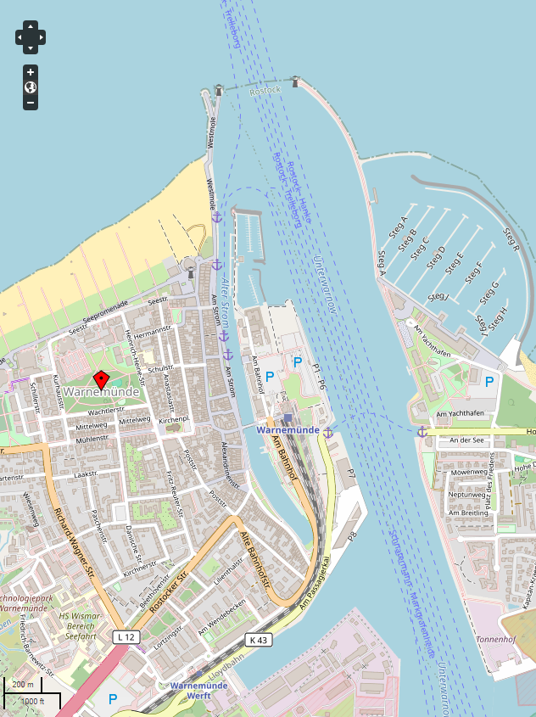

**0**

**MS Amadea**

**7**

**6**

**5**

**4**

**2**

**1**

**i**

Weitere Informationen über die Region finden Sie in Ihrem Reiseführer auf Seite 72.

**Ihr Phoenix-Team wünscht Ihnen schöne Eindrücke in Warnemünde und Umgebung!**

**(Angaben gemäß Agentur & Internet – ohne Gewähr!)**

Torre di Ligny